Каратузский сельсовет

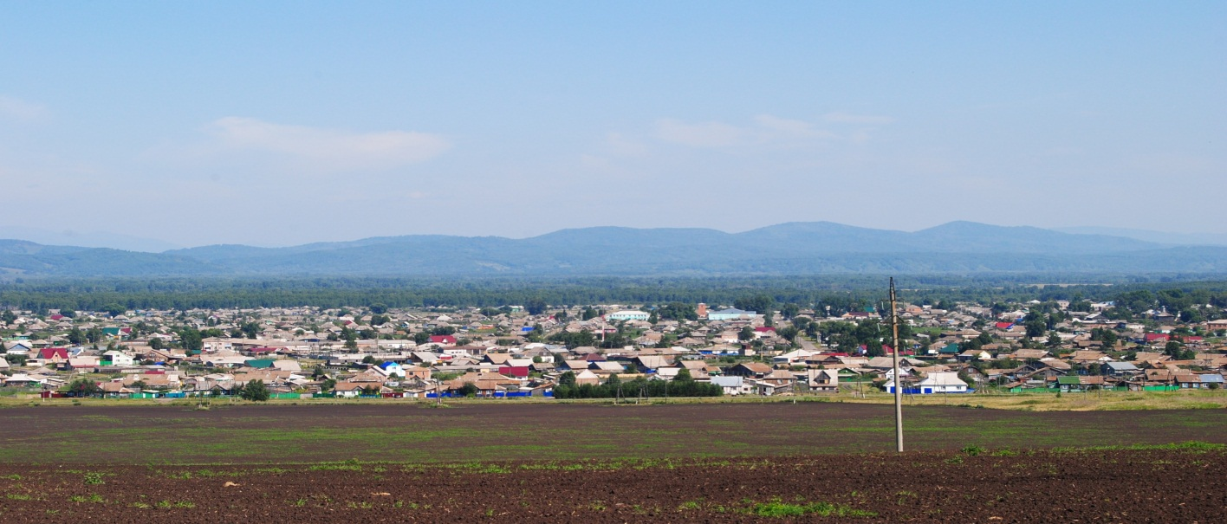

№ 11 (330) от 1 июня 2021 г.

с. Каратузское

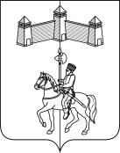

АДМИНИСТРАЦИЯ КАРАТУЗСКОГО СЕЛЬСОВЕТА

ПОСТАНОВЛЕНИЯ

25.05.2021г. | с.Каратузское | №105-П

Об отмене постановления от 10.04.2018г. №47-П «О порядке подготовки населения в области пожарной безопасности на территории Каратузского сельсовета»

В соответствии с Федеральным законом от 21.12.1994г. №68-ФЗ «О защите населения и территорий от чрезвычайных ситуаций природного и техногенного характера», Постановлением Правительства РФ от 18 сентября 2020г. №1485 «Об утверждении Положения о подготовке граждан Российской Федерации, иностранных граждан и лиц без гражданства в области защиты от чрезвычайных ситуаций природного и техногенного характера», руководствуясь Уставом Каратузского сельсовета Каратузского района Красноярского края,
ПОСТАНОВЛЯЮ:
- Отменить постановление от 10.04.2018г. №47-П «О порядке подготовки населения в области пожарной безопасности на территории Каратузского сельсовета».
- Контроль за исполнением настоящего постановления оставляю за собой.
- Постановление вступает в силу в день, следующий за днем его опубликования в печатном издании «Каратузский Вестник»

Глава администрации
Каратузского сельсовета А.А.Саар

Выпуск номера подготовила администрация Каратузского сельсовета.
Тираж: 50 экземпляров.
Адрес: село Каратузское улица Ленина 30

